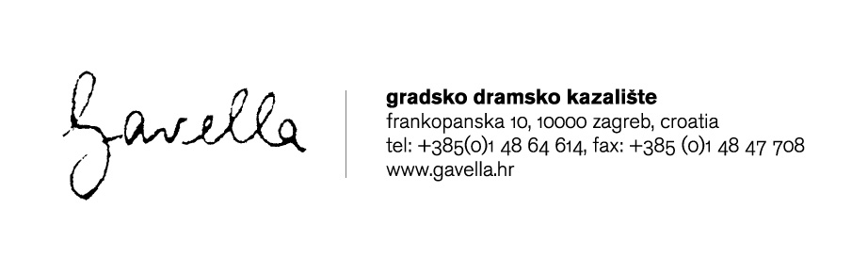
MB: 01096591
OIB: 23901219315
Zagreb, 30.siječnja 2024.

Bilješke uz financijski izvještaj za razdoblje
01.01.2023.-31.12.2023.

Izvještaj o prihodima i rashodima, primicima i izdacima (obrazac PR-RAS)

U 2023.godini ostvareni su prihodi poslovanja u iznosu od 4.416.042,49EUR, što
predstavlja povećanje od 33,6% u odnosu na 2022.godinu.
Pomoć iz državnog proračuna 19.715,17EUR ( Gavelline večeri, programi).
Pomoći proračunu iz drugog proračuna (sredstva EU fondova) iznose 381.335,69EUR
predstavlja povećanje od 73% u odnosu na 2022.god. -dodatna ulaganja na objektu nakon potresa.
Prihodi po posebnim propisima iznose 53.766,59EUR što predstavlja povećanje 255,7% u odnosu
na 2022.god. - Predstave se odvijaju u vlastitom prostoru.
Prihodi od prodaje te pruženih usluga iznose 111.787,42. što predstavlja povećanje od 38,6%
Prihodi iz nadležnog proračuna iznose 3.849.434,66 što predstavlja povećanje od 30,1%,
Prihodi za nefinancijsku imovinu iznose 536.449,63EUR. – odnose se na opremu, strojeve i uređaje.

Rashodi poslovanja iznose 3.541.383,39EUR. što predstavlja povećanje 7% u odnosu na 2022.
Povećanja od 7% se odnose na plaće.
Ostali rashodi za zaposlene su povećani 100,4%.
Dodatak za prehranu isplaćuje se djelatnicima od 01.01.2023.god. i iznosi 92.344,27EUR.
Materijalni rashodi su povećani 26% u odnosu na 2022.
Rashodi za energiju su povećani za 38% radi povećanja cijena.
Materijal i dijelovi za tekuće i investicijsko održavanje iznose 9.427,95EUR. Povećani za 822,8%.
Odnose se na sitni inventar, bravariju, stolariju...
Rashodi za usluge iznose 295.410,39EUR.. Povećani su za 36%.
Zdravstvene i veterinarske usluge iznose 8.716,57 te su povećane 509%. .Odnose se na sistematske preglede.
Kapitalne pomoći šifra 386 u iznosu od 42.641,19EUR. odnosi se na povrat sredstava u Državni proračun po okončanoj situaciji (sredstva EU fondova).
Rashodi za nabavu nefinancijske imovine su povećani 5.114,6% a odnose se na rashode za nabavu proizvedene dugotrajne imovine u iznosu od 299.709,76EUR.
Najveća stavka su dimmeri u iznosu od 142.050,4EUR, sustav ozvučenja u iznosu od 114.470,60EUR, inspicijentski pult u iznosu od 31.355,77EUR.Razlika je ostala oprema uključujući i računalnu.
Rashodi za dodatna ulaganja na nefinancijskoj imovini iznose 555.637,65EUR.
Odnose se na radove na građevinskom objektu nakon potresa.
Ostvareni manjak na nefinancijskoj imovini iznosi 855.347,41EUR.

Bilanca
Proizvedena dugotrajna imovina iznosi 9.212.721,59EUR.povećana je 7,2% u odnosu na prethodnu godinu. Odnosi se na dodatna ulaganja na građevinskom objektu.
Postrojenja i oprema iznose 306.735,39EUR. povećana su za 1.329,1%, odnose se na nabavku postrojenja i opreme.

Višak prihoda poslovanja ostvaren u 2023. iznosi 19.311,69EUR.
Manjak prihoda raspoloživ u slijedećem razdoblju iznosi 238.360,85EUR..

Ravnatelj:
Dražen Ferenčina

